Onglet Je veux de l’aide à la rédaction

La Chambre de commerce et d’industrie Beauharnois Valleyfield Haut-Saint-Laurent offre un service d’aide à la rédaction, en collaboration avec Marie-Josée Bétournay à la barre de l’entreprise Communications MJB.

Les services :

- Rédaction de formulaires de candidature
- Révision de formulaires de candidature
- Un tout-inclus : de la cueillette des informations à l’envoi des formulaires de candidature, en passant par la rédaction des documents

Tarif :

- 35 $ l’heure

La date limite pour recourir au service d’aide à la rédaction est le 23 février 2024.

En communication, le choix d’un mot peut faire toute la différence dans l’interprétation d’une idée. Trouver le mot juste est devenu un art dont l’entreprise Communications MJB, établie à Saint-Zotique en Montérégie, s’acquitte bien depuis 2000.
La firme offre le service de rédaction de contenu web et signe des projets significatifs auprès d’agences marketing et d’entreprises. Elle accompagne également les municipalités dans l’élaboration de politiques familiales municipales.
Le point commun? Chaque initiative confiée à Communications MJB améliore la qualité de vie des familles, met en valeur la créativité d’entrepreneurs ou aborde des enjeux de société.
Qui est Marie-Josée Bétournay? Jongleuse de mots, elle a fait sa marque dans le milieu des médias écrits. De son cheminement professionnel découle une certitude : la réussite de tout projet repose sur l’union de maillons. Pourquoi jongler avec les mots?
Pour information :

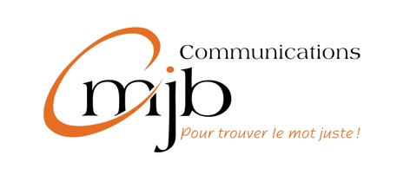

Marie-Josée Bétournay
450 267-4019
Communicationsmjb.com

